Załącznik nr 6

Opis zamówienia:
Część 6: Dostawa pomocy dydaktycznych do zajęć pozalekcyjnych: instrumenty techniczne realizowanych w ramach projektu pn. „Odkryj w sobie geniusz@”

 | Opis | Przykładowa wizualizacja | ilość
Układ słoneczny - makieta | Model/makieta ukazuje Słońce i 9 planet w ruchu. Słońce jest podświetlane od środka żarówką i oświetla krążące wokół planety. Kolumna jest czarna i znika  w ciemności. Model jest uproszczeniem Układu Słonecznego, planety tu krążą wokół Słońca z tą samą prędkością. Zaletą pomocy jest fakt, iż kopułę Słońca można wymienić na przezroczystą półkul wyświetlającą najważniejsze gwiazdozbiory. Zawartość:  • model/makieta działa na 4 baterie C-R14 1,5 V  • wymiary 34,5 x 26 x 17 cm  • instrukcja |  | 1 | Szt.
Przybory geometryczne | Komplet przyborów geometrycznych winien zawierać następujące elementy: 1: Cyrkiel Herlitz 7 elementowy - wraz z grafitami do cyrkla, w kasetce  z tworzywa sztucznego, winny być wytłoczone miejsca na poszczególne elementy. 2: Zestaw geometryczny - winien zawierać dwie ekierki, linijkę i kątomierz. Przyrządy winny być wykonane  z przeźroczystego tworzywa sztucznego dzięki czemu będą mocne a jednocześnie niezwykle czytelne. Wszystkie akcesoria winny posiadać krawędzie tuszowe i/lub fasety. Ta część winna zawierać: Liniał 30 cm, kątomierz półkolisty, ekierka 30°/60°, przeciwprostokątna 23 cm, ekierka 45°, przeciwprostokątna 20 cm.  3: Gumka do mazania mini softy - miękka biała gumka, niewielkich rozmiarów, winna zapewniać bardzo wysoki komfort użycia. Winna ścierać nie naruszając struktury papieru i być owinięta w ruchomą kartonową osłonkę, chroniącą przed zabrudzeniem.  4: Temperówka - niewielka, plastikowa temperówka z jednym otworem, w różnych kolorach. Winna być przeznaczona do temperowania np. ołówków, kredek.  5: Ołówek Stabilo HB- z klejonym grafitem zwiększającym jego odporność na złamania. Przeznaczony do np. pisania, rysowania, cieniowania. | 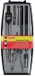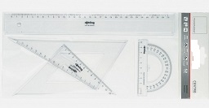  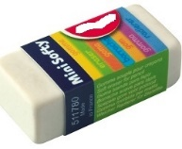  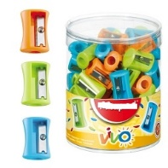  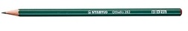 | 80 | Kpl.
Waga szalkowa | Szkolna waga szalkowa - solidna waga metalowa doskonale sprawdzająca się podczas lekcji matematyki lub fizyki.  Wymiary: 14 x 17 x 40 cm  Dokładność: +/- 1g - maksymalna nośność 2 kg. | 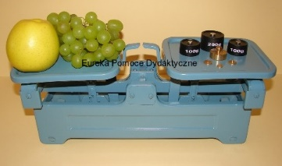 | 20 | Szt.
Odważniki | Odważniki do wag szalkowych. Komplet wysokiej jakości odważników do użycia na każdej wadze, m in. do ważenia na wagach metalowych.  Komplet zawiera odważniki żeliwne do ważenia cięższych przedmiotów oraz odważniki mosiężne do dokładniejszych pomiarów (bez legalizacji). Odważniki posiadają wyraźnie oznaczony ciężar. Zawartość kompletu:  - odważniki żeliwne: 1x 1000g, 1x 500g, 1x 200g, 2x 100g  - odważniki mosiężne: 1x 50g, 1x 20g, 2x 10g, 1 x 5g, 2 x 2g, 1x 1g. Całkowity ciężar: 2 kg. | 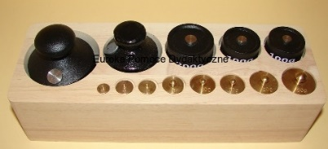 | 20 | Kpl.

